427100, г. Ижевск, ул. К. Маркса, 219а, оф.113
ИНН: 182401045197 ОГРНИП: 315183200007304
Западно-Уральский Банк ПАО «Сбербанк России», г. Ижевск
р/с 40802810768000007374 БИК 049401601
Кор. Счет №30101810400000000601
www.открываяудмуртию.рф ot-udm@yandex.ru
89501572452, +7 (3412) 65-05-40
ТУРИСТИЧЕСКИЕ МАРШРУТЫ: ЛЕТО 2021
Душевные экскурсии по Удмуртии!
Вас приветствует Экскурсионный центр «Открывая Удмуртию»!
Мы являемся организаторами уникальных культурно-познавательных, этнографических, экологических экскурсий и экспедиций по Удмуртии и соседним регионам.
С удовольствием организуем Ваш корпоративный отдых.
Предлагаем ознакомиться с программами туров. Так же подготовим тур под Ваш запрос.
Путешествия являются одним из доступных и эффективных способов выразить благодарность за отличную работу, поощрить и сплотить коллектив!
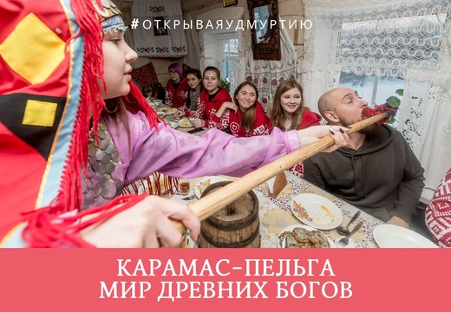  От 1450 руб\чел | КАРАМАС-ПЕЛЬГА. ПРО УДМУРТОВ  Комплексная экскурсионная программа с мощной удмуртской этнографической и гастрономической составляющей  Карамас_Пельга – одна из самых интересных деревень на территории Удмуртии - именно в этой деревне до сих пор сильны языческие традиции – и не какие-нибудь простенькие вроде деревенских суеверий. Местные жители приносят жертвы покойникам и духам, варят в священной роще обрядовую кашу, молятся в семейных святилищах и почитают своих жрецов, которые умеют проводить древние обряды  Экскурсионная программа на 6 часов с  дегустацией удмуртских блюд: перепечей, табаней, посятэм
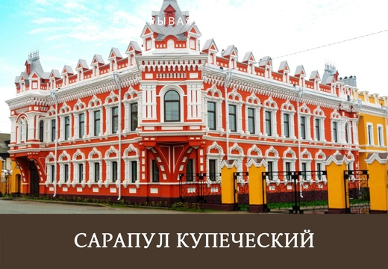  От 2300 руб\чел | САРАПУЛ КУПЕЧЕСКИЙ  Познавательно-гастрономическая экскурсия по городу на Каме  Тематическая "купеческая" экскурсия по Сарапулу: знакомство с памятниками архитектуры конца XIX в. - начала XX в., легендами, уникальными экспонатами, оригинальными оформленными экспозициями на открытых площадках, в окнах-витринах зданий.  Экскурсия в музее «Дача Башенина»  Посещение самого старинного музея на территории Удмуртии - Музея истории Среднего Прикамья  Самый настоящий "купеческий" обед: кундюмы, хреновуха, пирог по-башенински, говяжий суп из полбы, морковный чай.
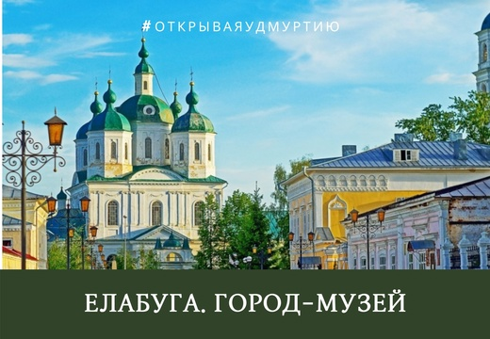  От 2800 руб\чел | ЕЛАБУГА. ГОРОД-МУЗЕЙ.  Классическая культурно-познавательная экскурсия в город-заповедник  Обзорная экскурсия с посещением Чёртова Городища  Обед  Дом-музей И. И. Шишкина  Музей уездной медицины В.М. Бехтерева. Музей посвящен медицинской практике и теории ушедшего 19 века.  Портомойня. Крайне любопытное место, в котором нам обязательно расскажут о том, как раньше "мыли порты" (т.е. стирали).
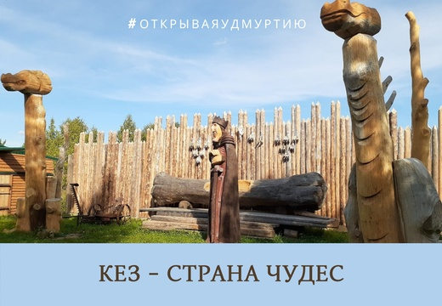  От 2300 руб\чел | КЕЗ – СТРАНА ЧУДЕС  Сказочная экскурсия на самый север Удмуртии  Музей истории Сибирского тракта.  Этнокомплекс "Живица". Здесь нас будет ожидать самая настоящая сказка: можно увидеть всамделишного Царя - несменяемого главу Тридевятого государства.  А еще можно здесь научиться ремеслу валяния валенков (вдруг пригодится) и попробовать самую настоящую "воеводку"  Обед
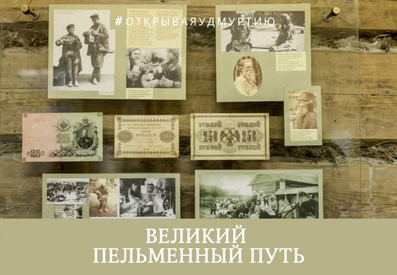  от 2000 руб\чел | ВЕЛИКИЙ ПЕЛЬМЕННЫЙ ПУТЬ  Вкусное знакомство с Сибирским трактом  Посещение этапной избы на Сибирском тракте в д. Бачкеево  Посещение Сундура - родины "удмуртского Ходжи Насреддина" - Лопшо Педуня (игровая программа с Лопшо Педунем)  Участие в мероприятиях Фестиваля "от Пельняня до Китая"  Дегустация самых разных видов пельменей с несколькими видами начинок
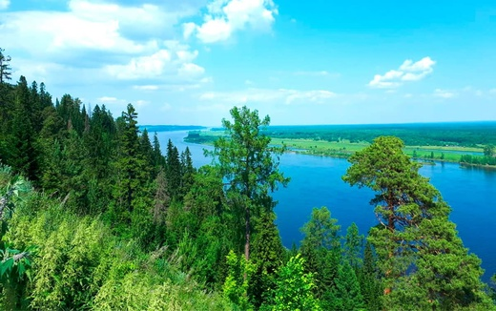  от 2200\чел | КАМСКИЙ БЕРЕГ  Экскурсия-наслаждение природой и культурой Прикамья  Экскурсия в прекрасный Курорт «НЕЧКИНО», в обязательном порядке попробуем на вкус воду из Нечкинского водопада, проведем мастер-класс по сбору трав и чайную церемонию.  Обзорная экскурсия по Сарапулу «Прикамскому Суздалю», городу архитектурных шедевров. Дома Башенина и Корешева, Татаринова и Смагина, дачи Башенина и Мощевитина совершенно точно Вас смогут удивить...  Экскурсия в музей истории и культуры Среднего Прикамья. Этот музей в числе первых у нас в Удмуртии. За достаточно большой промежуток времени музей накопил огромную коллекцию удивительных и уникальных экспонатов.  Увидим живописные пейзажи и потрясающую природу Прикамья, познакомимся с интереснейшими историческими событиями, происходившими на камских берегах  Обед из блюд русской прикамской кухни: уха из петуха, гречневые блинчики с мясным соусом, морковное варенье…
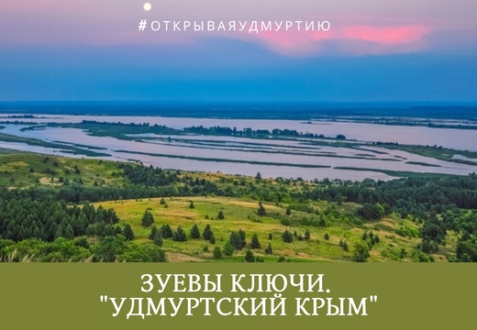  2400 руб\чел | ЗУЕВЫ КЛЮЧИ. РОДНИКИ СВЯТЫХ СТАРЦЕВ  Насыщенная этноэкологическая экскурсия  Завтрак в Сарапуле  Переезды Каракулино-Ныргында  Каракулино: Обзорная экскурсия.  Ныргында: знакомство с марийской культурой, дегустация блюд национальной кухни, обучение танцу «восьмерка»  Экскурсия по Зуево-Ключевскому городищу (Святой и Гремячий родники, Южная точка Удмуртии). Кроме того Вы сможете своими руками потрогать самую южную точку Удмуртии, посетить православные Святыни, почувствовать вкус Святого и Гремячего ключа
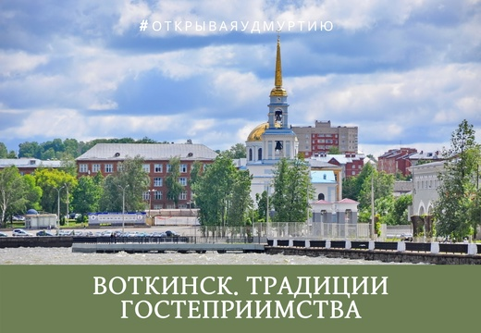  От 2500 руб\чел | ВОТКИНСК. ТРАДЦИИ РУССКОГО ГОСТЕПРИИМСТВА  Знакомство с историей и обычаями русского гостеприимства  Мастер-класс по выпеканию пирогов  Чайная церемония (по русским традициям)  Музыкальная экскурсия по мемориальному дому Чайковских  Перевозное. Посещение Свято-Успенского женского монастыря и Вознесенского храма, где находятся знаменитые чудотворные иконы  Экскурсия в "секретный погребок"  Мастер-класс по засолке капусты по старинным рецептам  Старинные рецепты передавались из поколения в поколения. А самые вкусные из них можно найти в "секретном погребке"... Кстати, местные соления ценили и за столом в семье Чайковских.
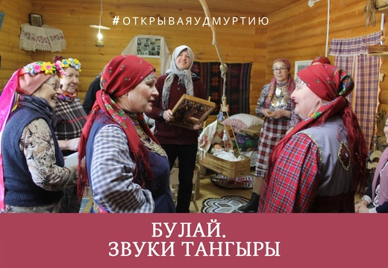  От 1500 руб\чел | БУЛАЙ. ПОД ЗВУКИ ТАНГЫРЫ  Погружение в «удмуртское»  Увинская земля дала Удмуртии множество брендов. Это и санаторий "Ува", и минеральная вода "Увинская жемчужина", воздушный зефир, и прозрачный мармелад, вкуснейший хлеб и прекрасные изделия из дерева. Все это создано руками увинских мастеров! А еще в Увинском районе можно найти интереснейшее село Булай, где можно услышать звуки самых разных музыкальных инструментов (и поиграть на них) и до отвала наесться вкуснейших табаней
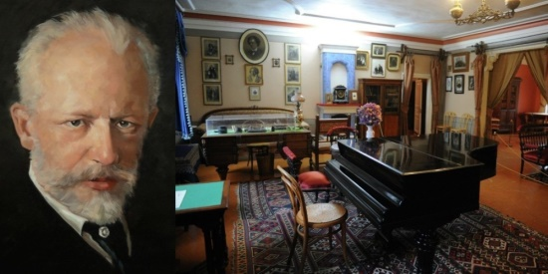  От 1650 руб\чел | ИММЕРСИВНАЯ ЭКСКУРСИЯ на РОДИНЕ  П.И. ЧАЙКОВСКОГО  Обзорная экскурсия по Воткинску. В ходе экскурсии обязательно увидим самые главные и знаковые замечательности и интересности этого небольшого, но очень уютного города. Узнаем чем отличается богадельня Созыкина и "Красная больница", где находится "Пентагон", что такое "чебаки" и "ледендринЪ", а заодно прогуляемся по скверу Высоцкого и увидим собор⛪, где крестили будущего композитора  Иммерсивная пешеходная экскурсия по Воткинской набережной пруда - это совершенно новый тип экскурсий, который в Удмуртии проводится впервые при помощи 3Д наушников.  Экскурсия в музей-усадьбе Чайковского. Здесь нас ждет встреча с теми местами и с теми людьми, которые окружали юного Петра  Обед

ЗВОНИТЕ И БРОНИРУЙТЕ УЖЕ СЕЙЧАС!
8 (3412) 650-540, 8 (950) 157-24-52, 8 (982) 793-53-77
Ещё больше наших экскурсий:
www.открываяудмуртию.рф
https://vk.com/ot_udm

